Министерство науки и высшего образования Российской Федерации
ФЕДЕРАЛЬНОЕ ГОСУДАРСТВЕННОЕ АВТОНОМНОЕ ОБРАЗОВАТЕЛЬНОЕ УЧРЕЖДЕНИЕ ВЫСШЕГО ОБРАЗОВАНИЯ
НАЦИОНАЛЬНЫЙ ИССЛЕДОВАТЕЛЬСКИЙ УНИВЕРСИТЕТ ИТМО

Факультет безопасности информационных технологий

Дисциплина:
«Технология обнаружения уязвимостей в автоматизированных системах»

ОТЧЕТ ПО ППА

Выполнили:
Блинов Матвей Сергеевич, студент группы N3451
_____________________
^{(подпись)}

Проверил:
к.т.н., доц., Менщиков Александр Алексеевич
_______________________
^{(отметка о выполнении)}
_______________________
^{(подпись}

Введение в пентест:

APT
https://attack.mitre.org/groups/G1019/
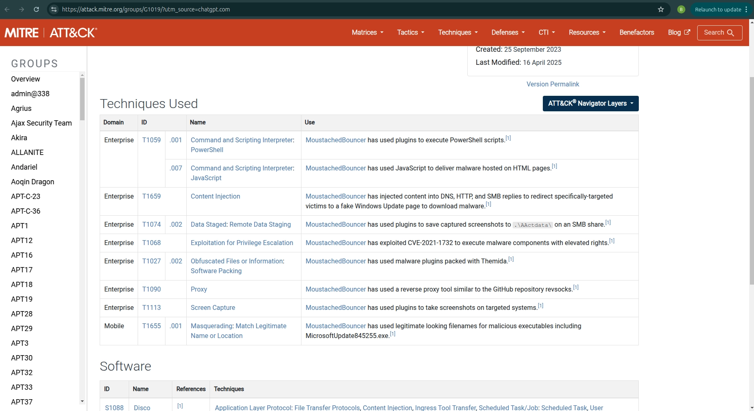

Позитивная лицензия
https://reestr.fstec.ru/reg1
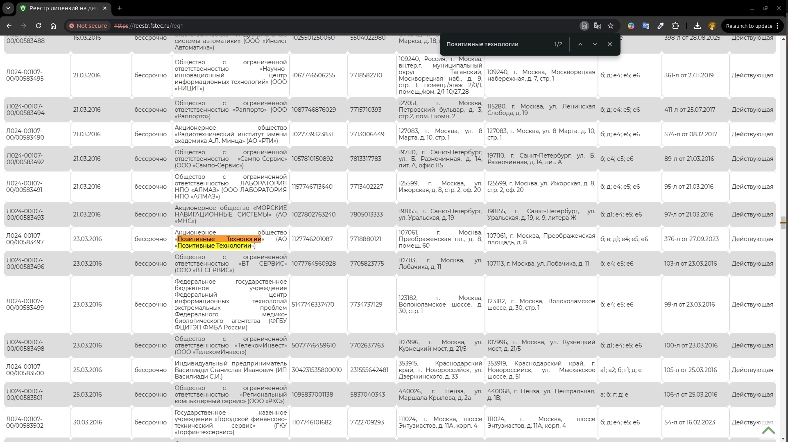

Разведка по открытым источникам (OSINT) : Старые хозяева
Заходим на сайт: http://whoishistory.ru/
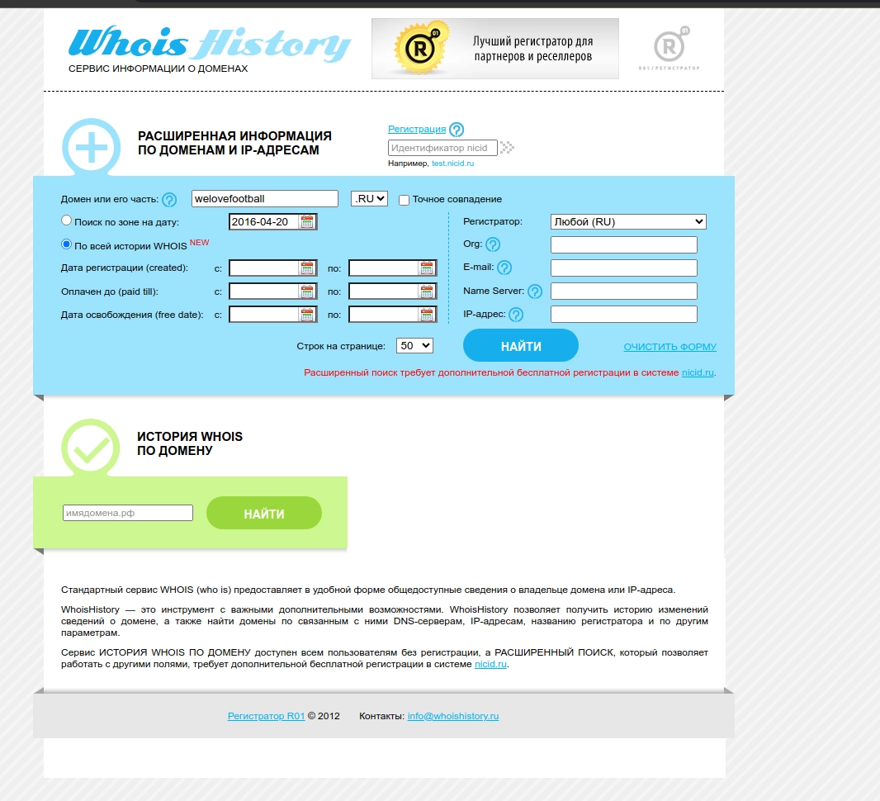
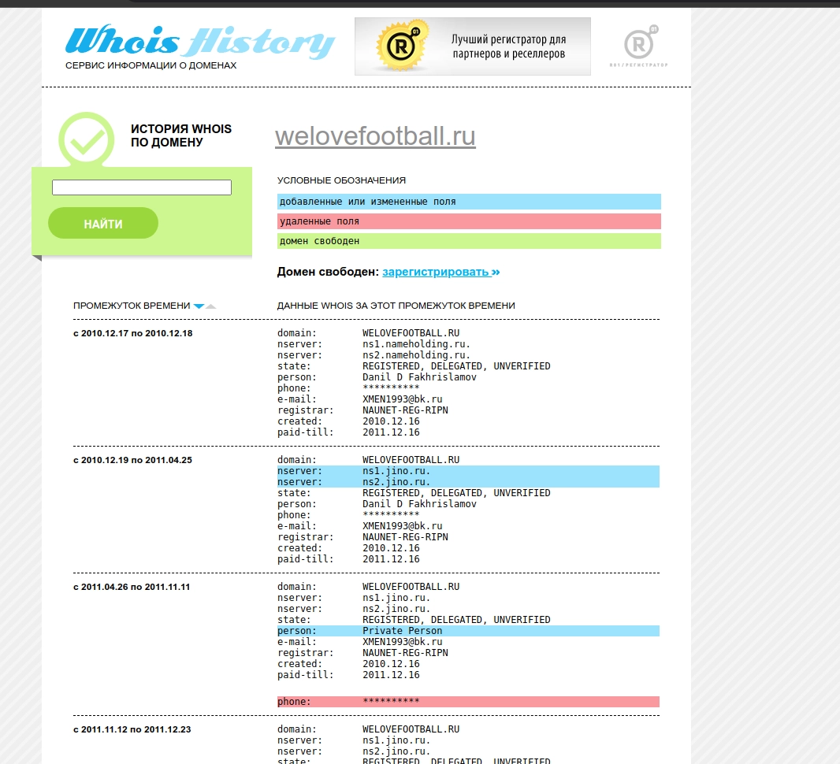

Сбор информации об организации и ее сетевом периметре: DNS туннель
Воспользуемся фильтром в Wireshark:
dns.qry.name.len > 100 && !mdns && ip.dst == 192.168.5.22 && (dns.resp.name contains "freeserver.site" || dns.cname contains "freeserver.site") && dns.qry.type == 15
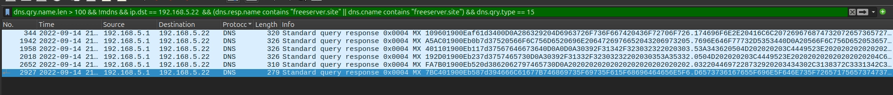
Проверка кадра 2927 была проведена следующим образом:
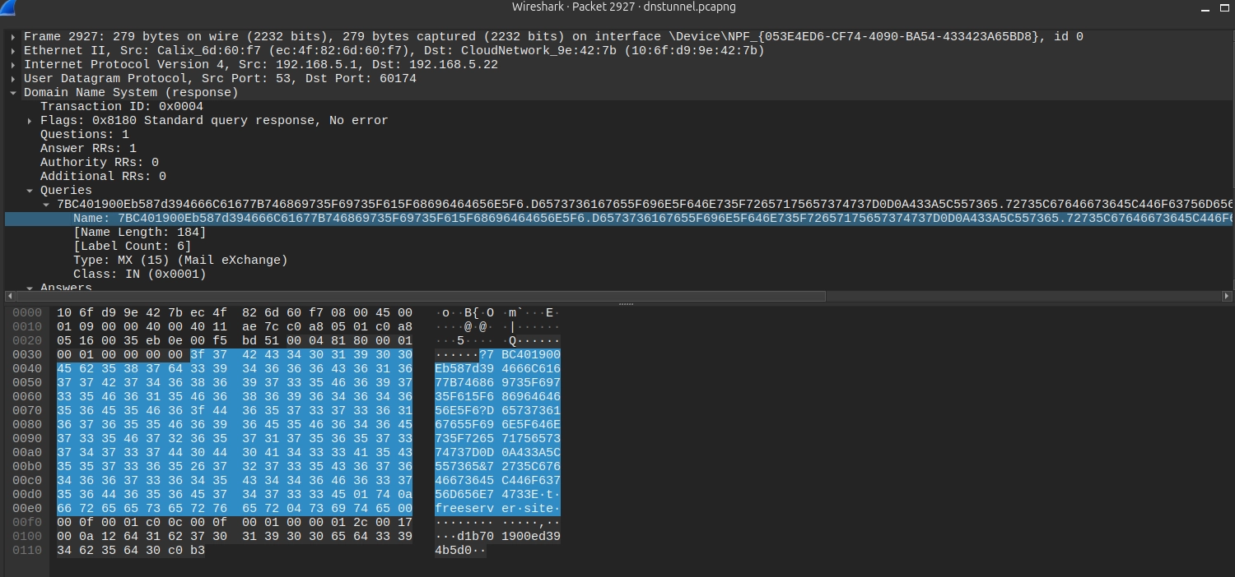
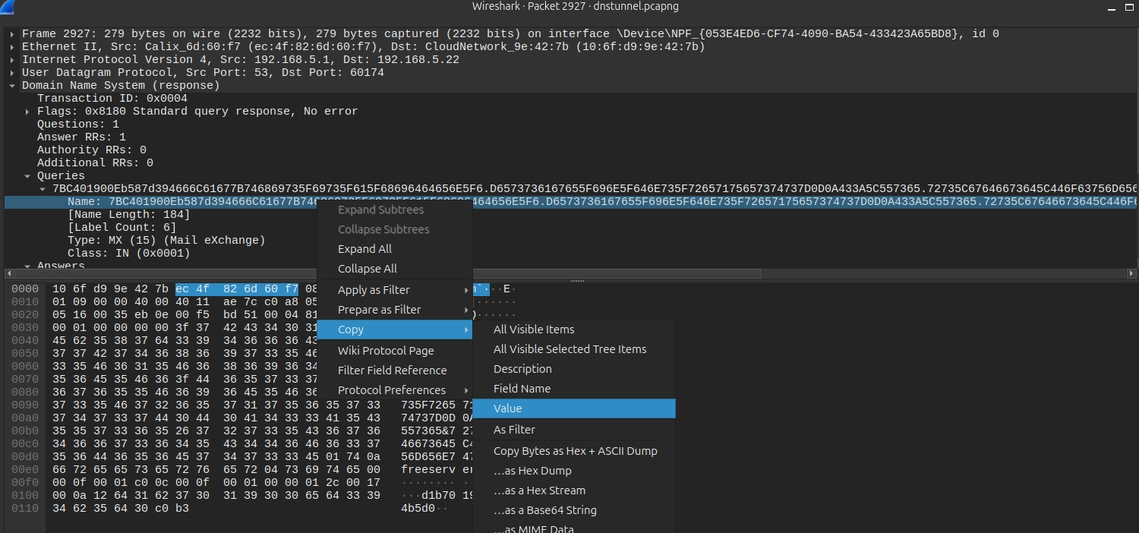
Для расшифровки воспользуемся следующим сайтом:
https://www.rapidtables.com/convert/number/hex-to-ascii.html
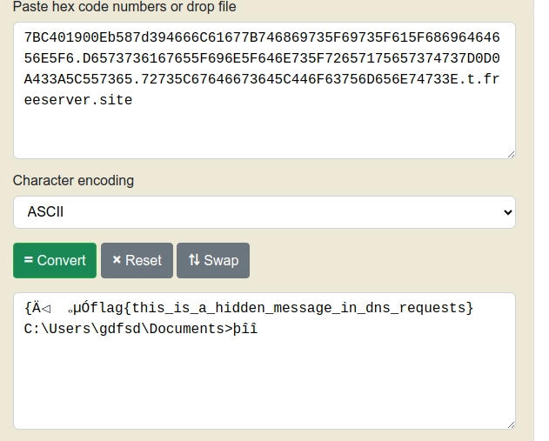

Эксплуатация известных уязвимостей:

Drupal RCE
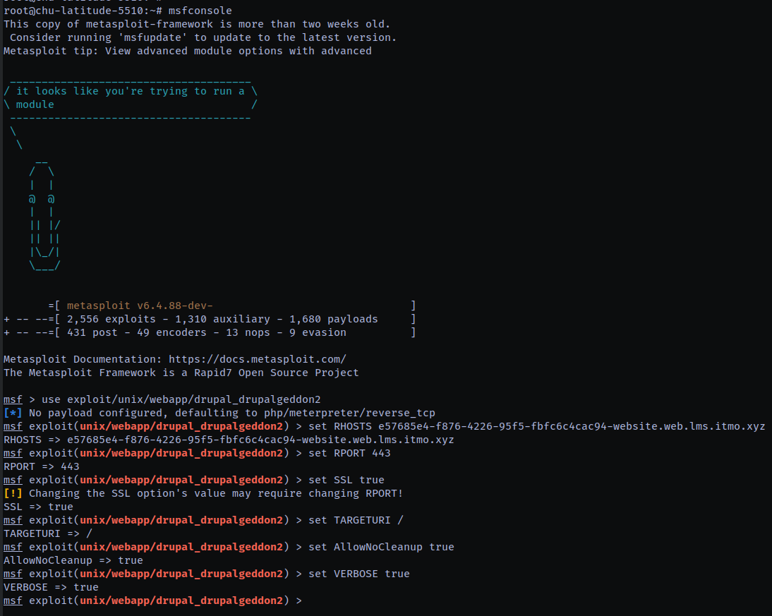
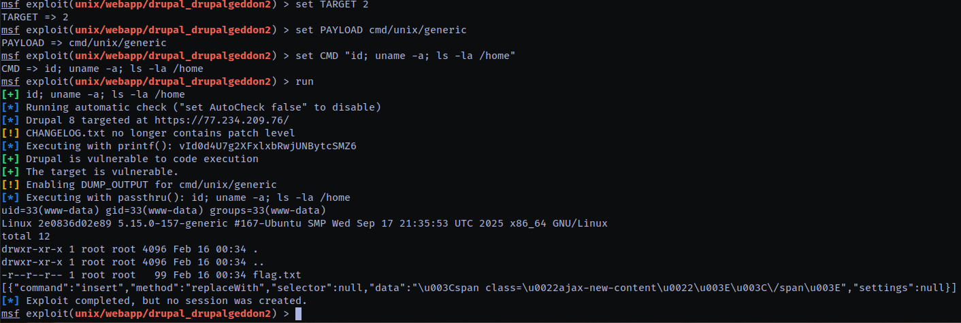
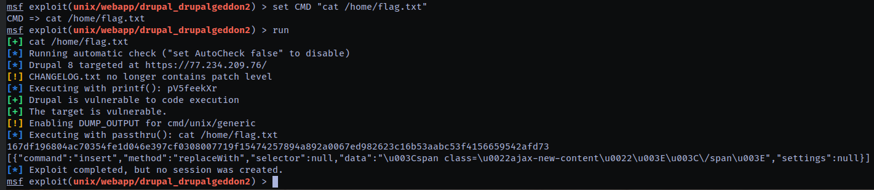

Solr
Создаем новое ядро ​​(для обеспечения работоспособности конечной точки).
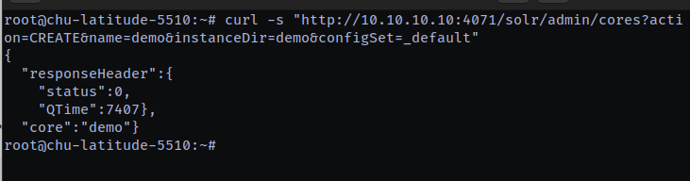
Проверяем ядро ​​еще раз:
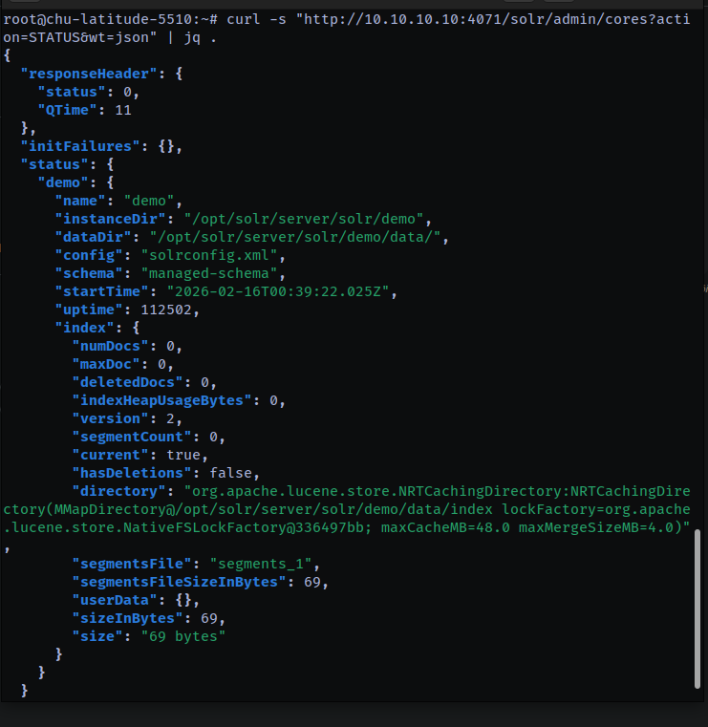
Смотрим текущую конфигурацию:
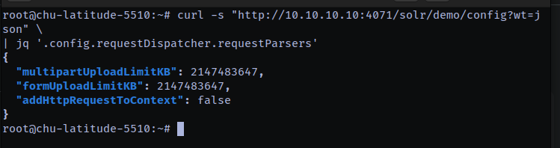
Флаг enableRemoteStreaming отсутствует (считается false).
Включим флаг enableRemoteStreaming:
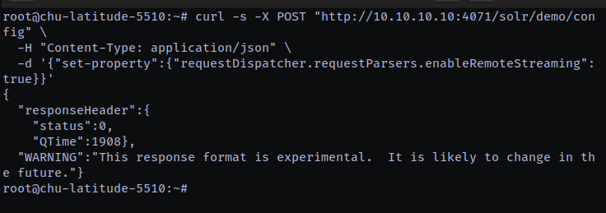
Прочитаем файл /flag.txt через /debug/dump
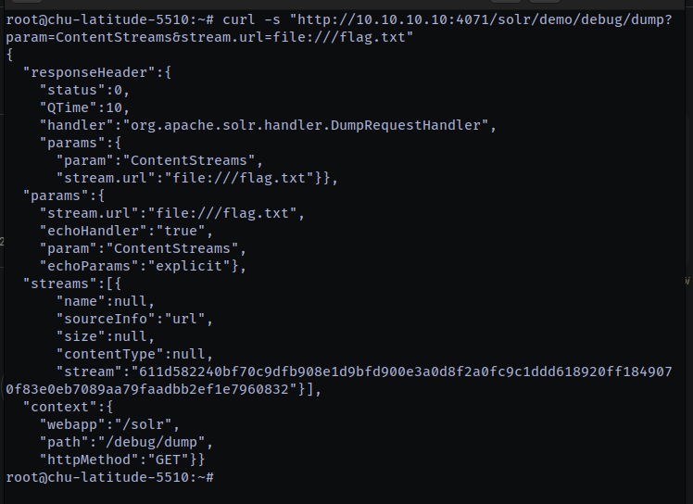

Анализ защищенности web-приложений: Форма авторизации 2
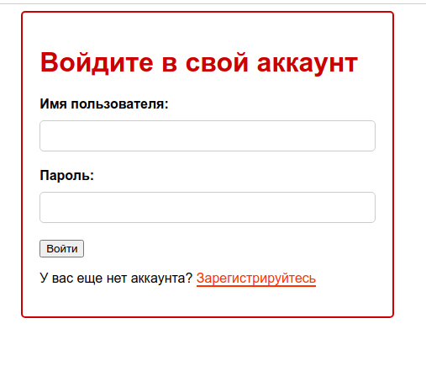
' UNION ALL SELECT NULL,NULL,NULL,NULL,NULL,(SELECT password FROM users WHERE username='admin')-- -
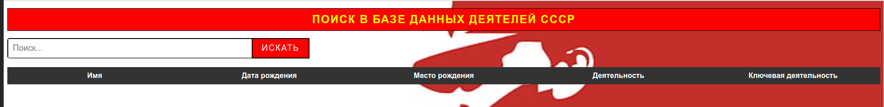
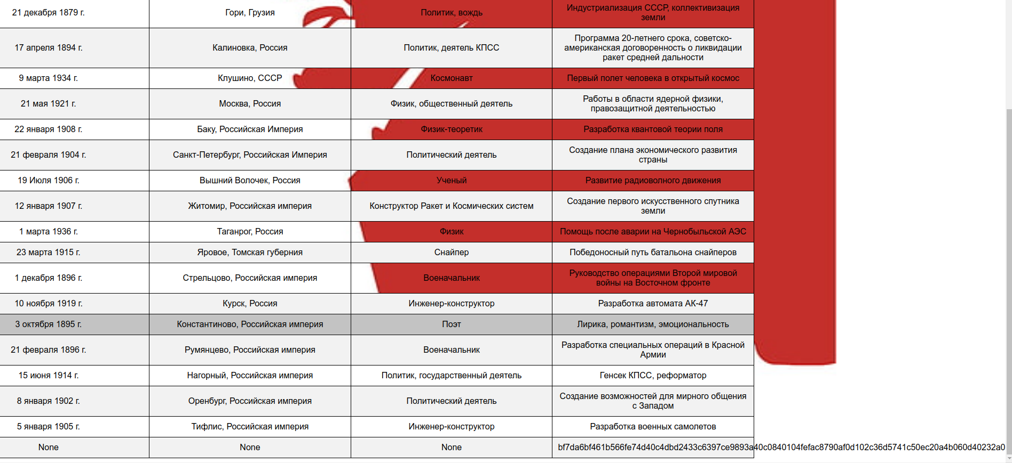

Исследование защищенности операционных систем и повышение привилегий: Linux privesc 2
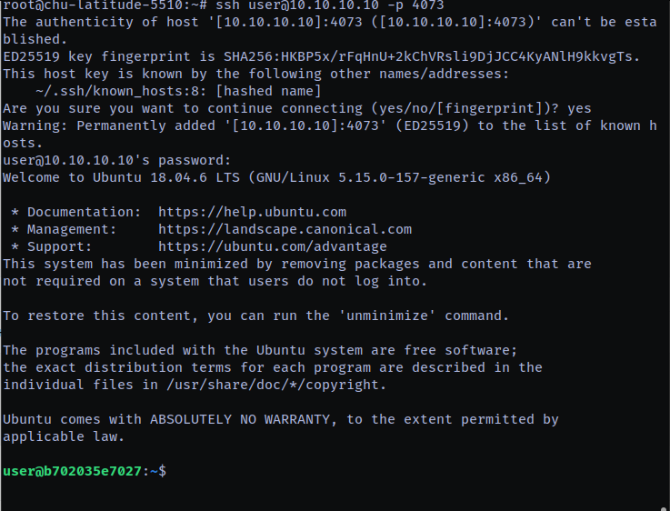
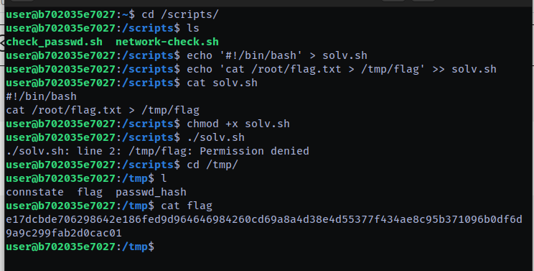

Зачет и дорешивание: Noisy traffic 1
